垫江县产业孵化器改造项目7楼8楼装饰工程及大数据中心装修工程强化木地板采购及安装竞争性比选公告

采购人：垫江县小厦建筑有限公司
2024年 8月

供应商须知
条款号 | 条款名称 | 编 列 内 容
1 | 采购人 | 垫江县小厦建筑有限公司
2 | 项目名称 | 垫江县产业孵化器改造项目7楼8楼装饰工程及大数据中心装修工程强化木地板采购及安装
3 | 采购依据 | 重庆渝垫国有资产经营集团有限公司《限额以下施工类项目发包管理办法》、垫江县小厦建筑有限公司《施工分包管理办法》
4 | 建设地点 | 垫江县
5 | 资金来源 | 采购人自筹
6 | 出资比例 | 100%
7 | 资金落实情况 | 已落实
8 | 主要工作内容 | 地面自流平找平，木地板安装。
9 | 计划工期 | 计划工期: 10 日历天，签订合同之后以采购人进场通知之日起算，完工验收合格之日为止。  缺陷责任期要求：24个月
10 | 质量要求 | 满足相关质量要求规范及图纸要求，工程质量达到合格。
11 | 供应商  资质条件、能力和信誉 | 本工程施工招标实行资格后审，供应商应具备以下资格条件：  营业执照  供应商须在采购文件资格审查部分提供有效的营业执照（提供复印件加盖鲜章）
12 | 是否接受联合体 | 不接受。
13 | 踏勘现场 | 不组织，不统一组织，供应商自行踏勘，样品地点财富大厦1504办公室。
14 | 分包 | 不允许。
15 | 公告文件的获取 | 凡有意参加本次竞价采购者，请于2024年 8月 23 日起，在渝垫集团官网（www.cqydgz.com）下载本项目的公告文件、答疑、补遗等相关资料。无论供应商下载与否，采购人都视为供应商收到以上资料并全部知晓有关过程和事宜，由此产生的一切后果由供应商自负。
16 | 构成响应文件的其他材料 | 供应商的书面澄清、说明和补正（但不得改变响应文件的实质性内容）组成。
17 | 最高限价 | 1.最高限价为：145850.00元（大写人民币：壹拾肆万伍仟捌佰伍拾元整）。全费用综合单价最高限价详见工程量清单，供应商的报价不得高于采购人公布的最高限价，且每项分项综合单价报价不得高于采购人公布的其对应的分项综合单价最高限价，否则由评审小组作否决处理。  2.报价包含产品清单备注要求的所有运输费、上下车费、材料费、安装费（若有）等费用（不含税费）。
18 | 竞价保证金 | 无
19 | 比选有效期 | 90日历天（从提交比选响应文件截止日起计算）
20 | 响应文件份数及要求 | 1.一式一份，为PDF格式的响应文件原件彩色扫描件。  2.在响应文件中，按规定签署、盖章的地方必须按其规定签署、盖章。  3.若供应商对响应文件的错处作必要修改，则应在修改处加盖供应商公章或由法定代表人（或其授权代表）或自然人（供应商为自然人）签署确认。  4.除邮件发送形式外的参选方式概不接受。
21 | 递交说明 | 1.邮件发送主题请注明：垫江县产业孵化器改造项目7楼8楼装饰工程及大数据中心装修工程强化木地板采购及安装响应文件---（ 公司全称）；  2.响应文件扫描件名称为：垫江县产业孵化器改造项目7楼8楼装饰工程及大数据中心装修工程强化木地板采购及安装响应文件---（ 公司全称）。
22 | 响应文件递交时间地点及截止时间 | 递交邮箱：将扫描件发送至垫江县小厦建筑有限公司邮箱2521186913@qq.com。  递交时间：2024年 8 月 27 日 12时 00 分至146时00分；  截止时间：2024年 8 月 27 日 14时 00 分  递交说明：除本时间段外的时间发送至邮箱的响应文件为无效响应文件，我司将拒绝认可该响应文件的有效性。
23 | 递交方式 | 将响应文件原件（格式附后）的扫描件（PDF格式）发送至邮箱2521186913@qq.com。响应文件中报价超过最高限价、填写模糊不清、填写错误、未加盖公章、未按时发送到指定邮箱，均视为无效文件。
24 | 重复递交 | 重复发送邮件的以第一次发送的邮件为准。
25 | 评审程序 | - 在递交截止时间到后，供应商可至比选现场参与监督开启过程，如参与监督请在截止时间前10分钟到达垫江县财富大厦1504办公室。  - 在递交截止时间到后由采购人先在提供的样品中选择满意的样品再统一开启邮件。  - 评审小组评审。  - 确定成交人和成交价。  - 评审结束。  - 结果在重庆渝垫国有资产经营集团有限公司官方网站（http://www.cqydgz.com）公示。
26 | 评审小组的组建 | 采购人自行组织，由 3 人或3人以上单数组成。
27 | 履约担保 | 履约担保金额：履约担保金金额为成交总价的10%。  担保形式：银行转账。  递交时间：签订合同前。  退还时间：履约完成后一次性无息退还。
28 | 结算原则 | 单价包干，工程量按实际完成的合格工程量结算，结算总价=成交单价×实际合格工程量。
29 | 支付方式 | 1.经验收合格并办理结算后支付至结算金额的97%；  2.剩余合同价款3%作为质保金，两年后无质量问题一次性无息支付；  3.纯材料部分不扣留质保金。
30 | 付款票据 | 支付款项时：①增值税专用发票：按实际开具的专票税金（以票据为准）由采购人等额支付，②普通发票：不再单独支付税金。
31 | 成交办法 | 1.本次采购拟定三个成交候选人，采购人先在供应商提供的样品中选择3张及以上的同样或相似颜色和花纹的样品后按照评审小组推荐的成交候选人确定成交人。  2.本次采购采用最低报价成交的方式确定供应商，即所有通过样品选定的合格供应商的报价中总价最低价者即为成交价，该供应商为第一成交候选人；报价第二低的供应商作为第二成交候选人，报价第三低的供应商作为第三成交候选人。  3.若同时出现两个或两个以上报价相同的，则由现场抽签确定。  4.若第一成交候选人以书面方式提出放弃成交权益，参选保证金不予退还。按成交候选人排序依次作为成交人，以第一成交候选人所报的成交价签订合同；如均不愿按第一成交候选人的成交价签订合同，则重新进行竞价。
32 | 废弃条款 | 1.供应商名称与资格审查竞价申请人名称不一致的；  2.响应文件未按规定的格式和要求填写，内容不全或者关键内容字迹模糊、无法辨认的；  3.供应商同时提交两份或者多份内容不同的响应文件的；  4.响应文件附有采购人不能接受的条件的；  5.响应文件的几个组成部分的任一部分被认定为无效的；  6.供应商未按评审小组要求在规定时间内提供原件核验的；  7.报价函为手工填写的或报价超过最高限价的；  8.清单单价×工程量的合计与报价函的总价不一致的；  9.在规定时间段外的时间发送响应文件的；  10.非PDF格式的响应文件原件彩色扫描件的；
33 | 合同签订 | 收到成交通知书后5个工作日完成合同签订，否则采购人有权取消成交资格。
34 | 重新采购及流选处理办法 | 1.重新比选  (l）比选时间止，比选申请人少于3 个的；  (2）经评审小组评审后否决所有比选响应文件的;  (3）经评审后，如合格的比选申请人少于三个的，且明显缺乏竞争的，评标委员会可以否决全部采购响应文件，采购人将重新组织比选（定为第二次采购）。  2.流选处理办法  当第二次采购流选时，采购人可不再组织比选，将采取合适的方式自行确认成交人。
35 | 质量检测 | 配合送检
36 | 特别说明 | 1.成交人方应遵守建设安全文明施工的有关规定，在施工过程中所造成的一切安全事故或其他经济损失，由成交人自行负责。  2.现场水电由采购人提供至场地内，后由成交人自行负责水电的连接，若成交人要在施工现场住宿必须无条件保证现场的清洁卫生，做到工完场清。

联系方式：
采购人：垫江县小厦建筑有限公司
地 址：重庆市垫江县桂西大道财富大厦1504室
联系人：胡建川
电 话：02374644966 18875433840
邮 箱：2521186913@qq.com

附件：

附件1： 参考样式
附件2： 工程量清单

附件1：样品
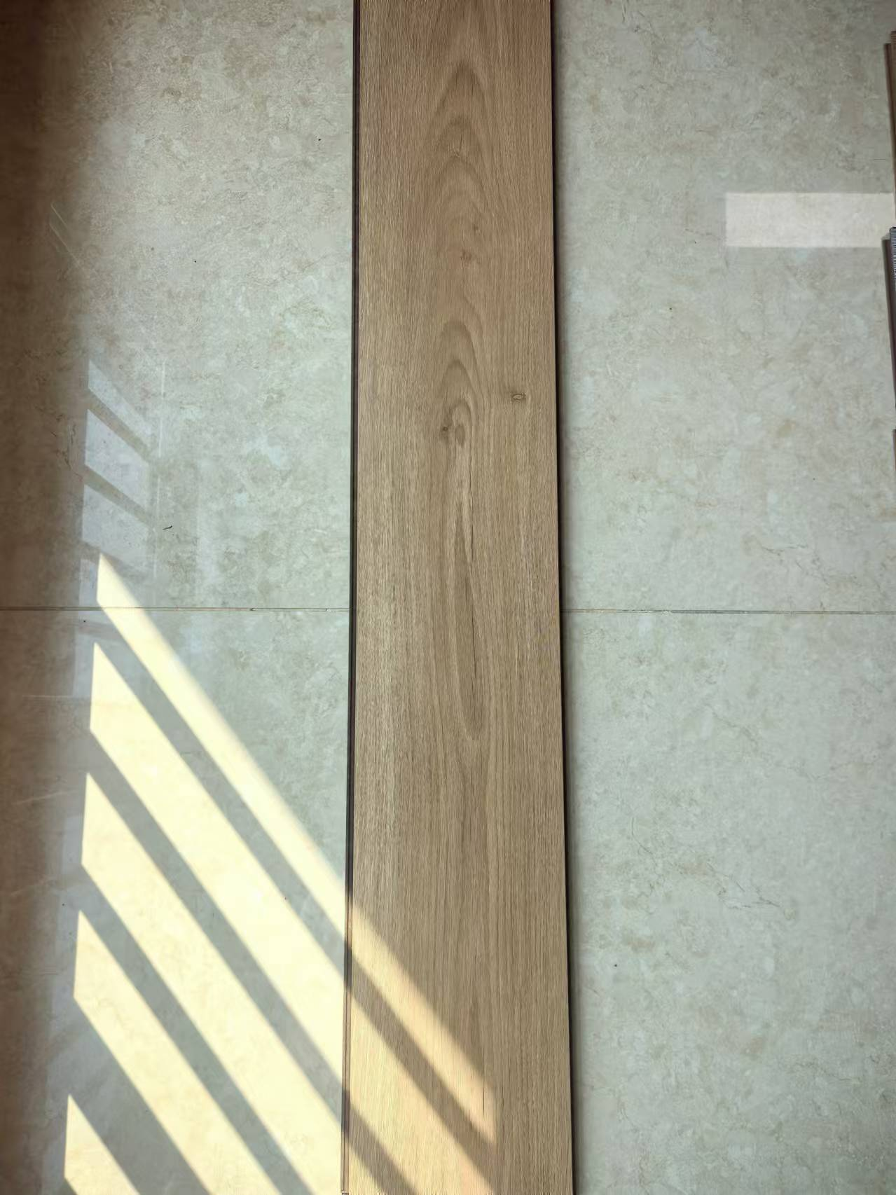

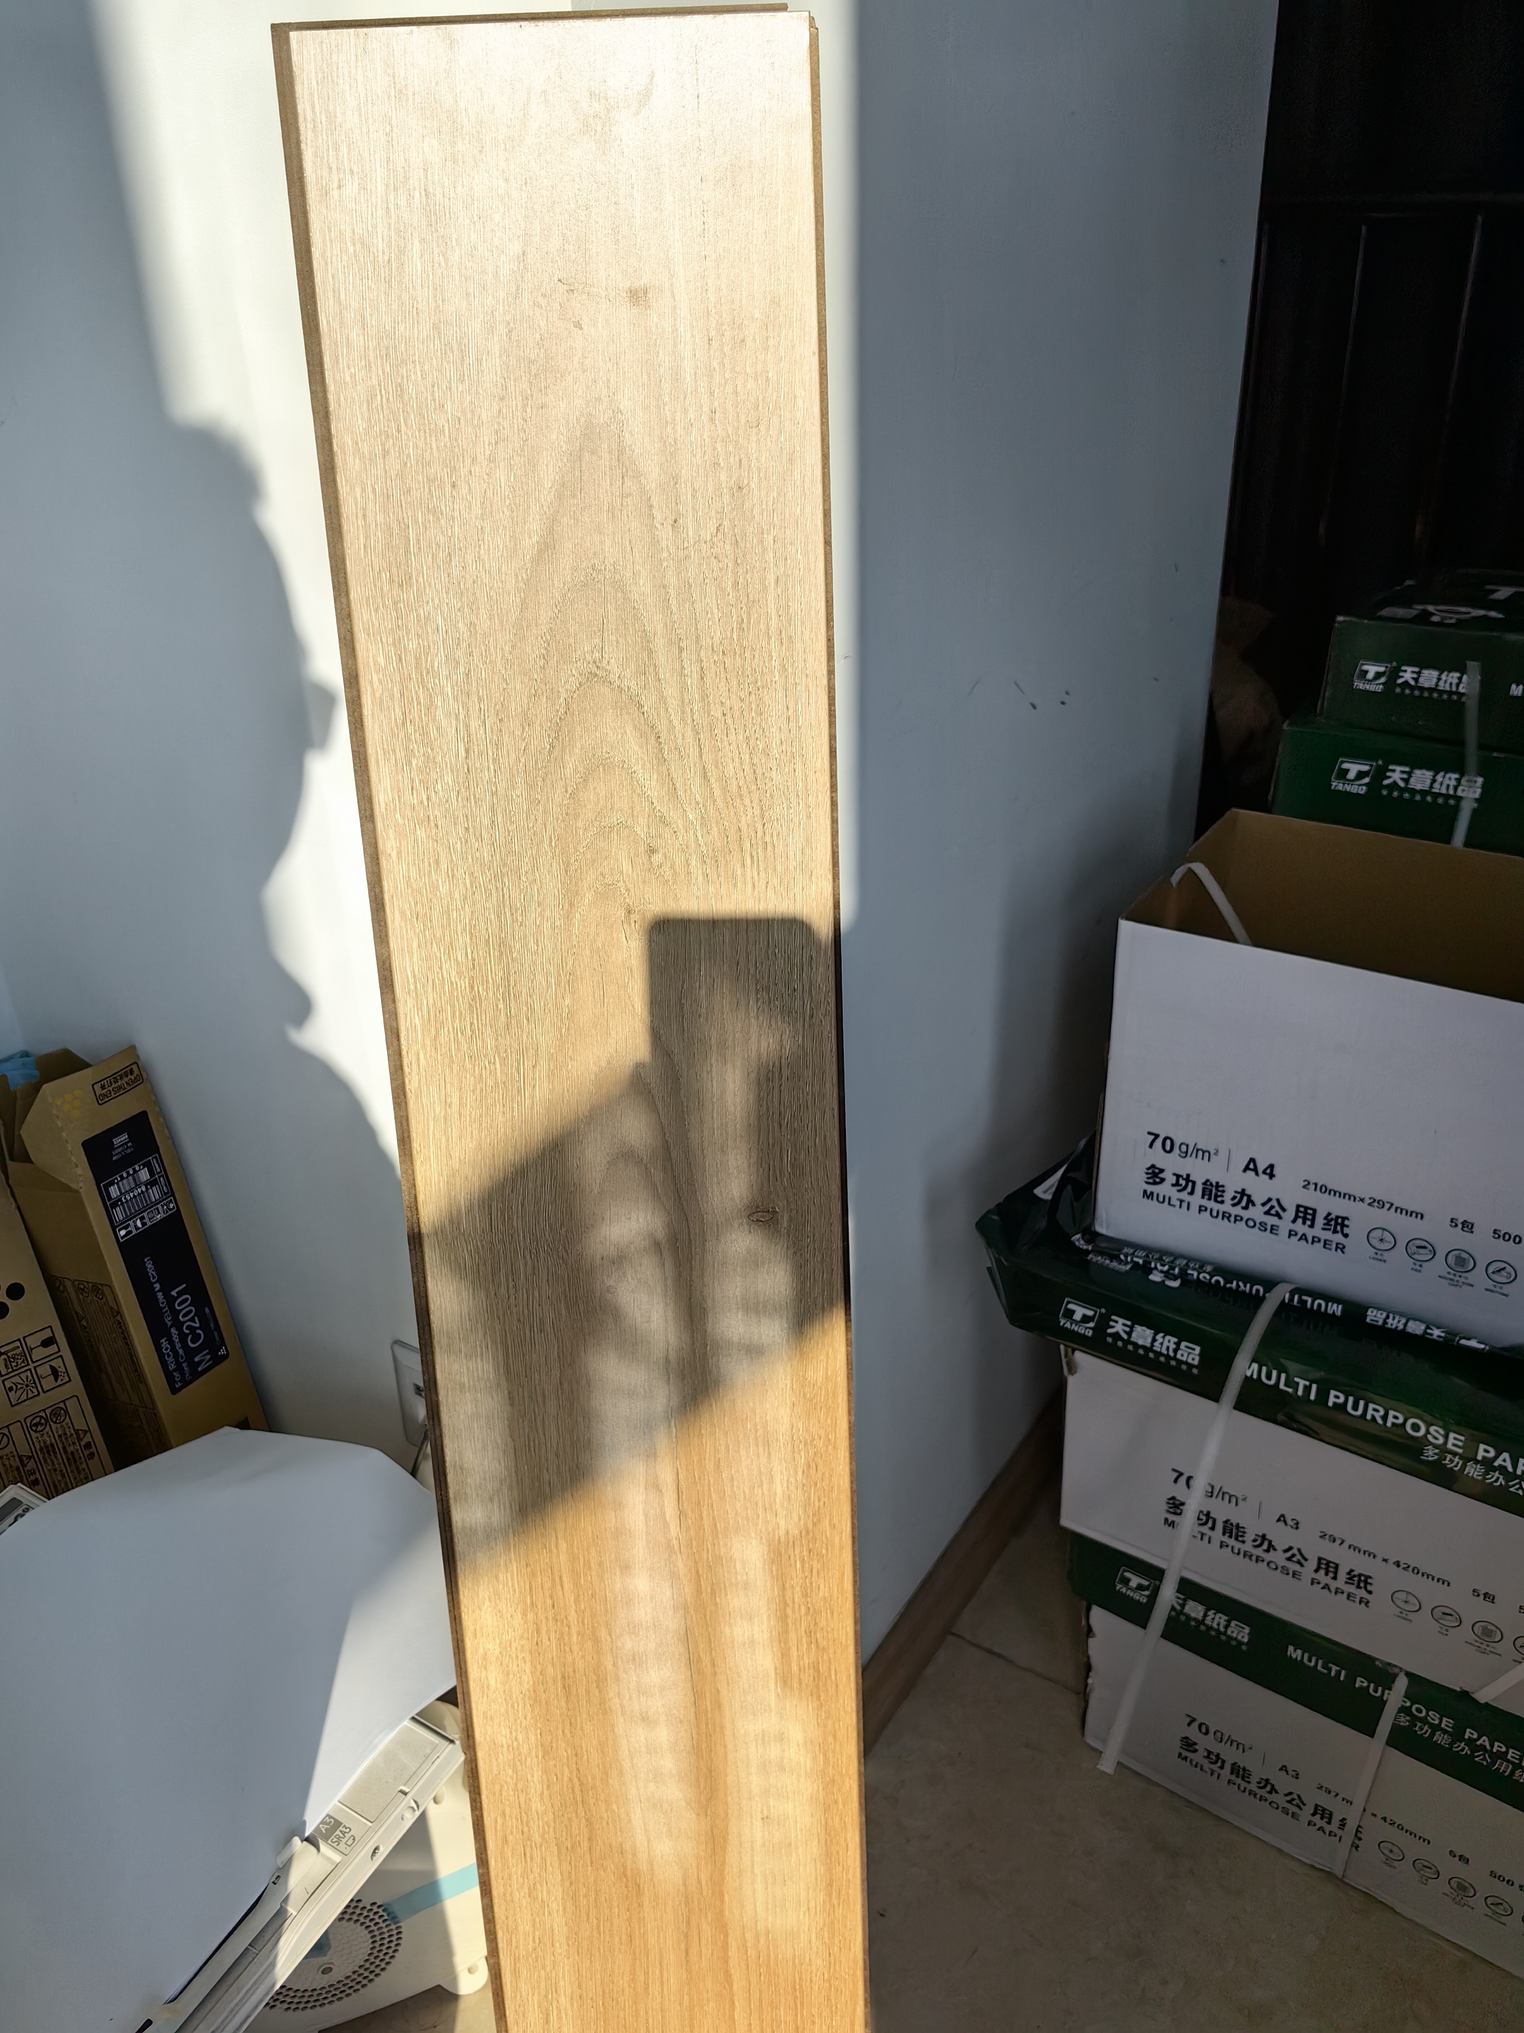

附件2：工程量清单
序号 | 内容 | 规格型号 | 单位 | 数量 | 单价最高限价 | 合计 | 品牌要求 | 备注
1 | 木地板（7、8楼装修） | 1218mm×197mm×10mm强化木地板，含辅材（地垫、扣条） | ㎡ | 850 | 150 | 127500 | 圣象、升达、大自然、久盛、安信、世友、德尔 | 含自流平浇筑（若有），木地板安装。
2 | 木地板（大数据中心装修） | 1218mm×197mm×10mm强化木地板，含辅材（地垫、扣条） | ㎡ | 40 | 120 | 4800 | 圣象、升达、大自然、久盛、安信、世友、德尔 | 不含安装
3 | 踢脚线（7、8楼装修） | 实木踢脚线，高度8cm（颜色与地板配套，由采购人选色） | m | 500 | 25 | 12500 | / | 含踢脚线安装
4 | 踢脚线（大数据中心装修） | 黑色拉丝不锈钢金属踢脚线，高度10cm，厚度0.8mm | m | 30 | 35 | 1050 | / | 不含安装
合计 |  |  |  |  |  | 145850.00

响应文件

（封面）

项目名称：

采购人：

参选单位（盖章）：

时间：

目录：
- 营业执照
- 报价清单

一、营业执照

二、报价清单
垫江县产业孵化器改造项目7楼8楼装饰工程及大数据中心装修工程强化木地板
采购及安装报价单
序号 | 内容 |  | 规格型号 | 单位 | 数量 | 报价 | 合计 | 品牌 | 备注
1 | 木地板（财富大厦7、8楼装修） |  | 1218mm×197mm×10mm强化木地板，含辅材（地垫、扣条） | ㎡ | 850 |  |  |  | 含自流平浇筑（若有），木地板安装。
2 | 木地板（大数据装修） |  | 1218mm×197mm×10mm强化木地板，含辅材（地垫、扣条） | ㎡ | 40 |  |  |  | 不含安装
3 | 踢脚线（财富大厦7、8楼装修） |  | 实木踢脚线，高度8cm（颜色与地板配套，由采购人选色） | m | 500 |  |  | / | 含基层制作和踢脚线安装
4 | 踢脚线（大数据装修） |  | 黑色拉丝不锈钢金属踢脚线，高度10cm，厚度0.8mm | m | 30 |  |  | / | 不含安装
5 |  | 合计
报价须知 |  | 1、总价最高限价：145850.00元，报价不能超过总价最高限价和最高单价限价，单价限价详清单，否则供应商报价无效。  2.报价包含产品清单备注要求的所有运输费、上下车费、材料费、安装费（若有）等费用（不含税费）。  3.供应商必须提供木地板的样品，提供的样品颜色需与采购人提供的样品相同或相近，并于比选截止时间前送达财富大厦1504办公室，否则报价无效。  4.供应商所报产品的品牌只能在采购人要求的品牌中选择，填报品牌只能填写其中之一，不能同时填写多种，否则报价无效。  5.供应商若需要看实物样品，可自行到财富大厦1504办公室查看。

参 选 人： （盖单位公章）

联系人： （必填）

电话： （必填）

年 月 日

